“submit”提交按钮

“reset”重新输入

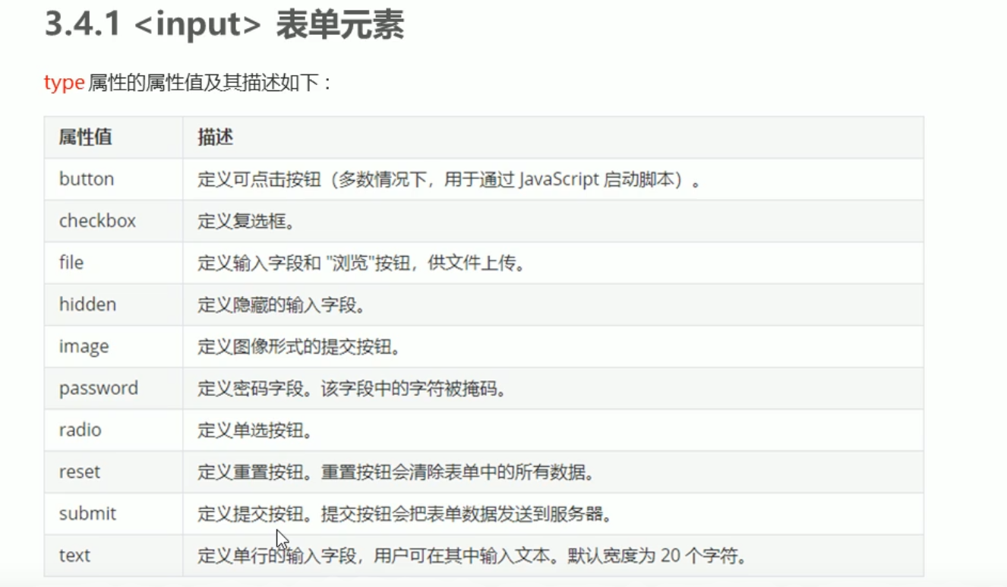



“submit”默认信息为提交。

“Value“可以更改“submit”里面的默认信息。





点击提交后 会将表单送往后台。“xxx.php”为后台人员制作。





